**自习去哪儿**

**需求规格说明文档**

**V2.0**

**第三组（金翠 王宁(79) 严顺宽 黄涵倩）**

**2015年11月9日**

目录

更新历史 2

1 引言 2

1.1 编写目的 3

1.2 目标读者 3

1.3 项目范围………………………………………………………………………………………………………………………3

1.4 参考文献 4

2总体描述 4

2.1 产品前景……………………………………………………………………………………………………………………4

2.2 产品功能……………………………………………………………………………………………………………………5

2.3 用户特征……………………………………………………………………………………………………………………5

2.4 约束…………..………………………………………………………………………………………………………………5

2.5 假设和依赖…………………………………………………………………………………………………………………6

3 用例描述 7

3.1 对外接口需求……………………………………………………………………………………………………………7

3.1.1 用户界面…………………………………………………………………………………………………………7

3.1.2 硬件接口………………………………………………………………………………………………………13

3.1.3 软件接口………………………………………………………………………………………………………13

3.1.4 通信接口………………………………………………………………………………………………………14

3.2 功能需求…………………………………………………………………………………………………………………14

3.2.1 系统特性1：管理教室信息……………………………………………………………………………14

3.2.2 系统特性2：按教室号查询教室……………………………………………………………………15

3.2.3 系统特性3：筛选教室………..…………………………………………………………………………15

3.2.4 系统特性4：查看推荐教室..…………………………………………………………………………16

3.2.5 系统特性5：评价教室………..…………………………………………………………………………17

3.3 性能需求……………………………………………………………………………………………………………………17

3.4 约束………..…………………………………………………………………………………………………………………17

3.5 质量属性……………………………………………………………………………………………………………………18

3.6 其他需求……………………………………………………………………………………………………………………18

**附录**

附录a 数据申明……………………………………………………………………………………………………………19

# 更新历史

|  |  |  |  |
| --- | --- | --- | --- |
| **修改人员** | **日期** | **变更原因** | **版本号** |
| 金翠 | 2015年11月9日 | 创建文档 | 1.0 |
| 王宁 | 2015年11月10日 | 补充约束、假设与依赖、性能需求、质量属性、其他需求、硬件接口、软件接口、通信接口 | 2.0 |
| 金翠 | 2015年11月13日 | 小组评审后，修改部分刺激响应序列 | 3.0 |

# 1 引言

## 1.1编写目的

1.1.1 本文档可以一致、重复地将软件系统的需求信息和解决方案传递给所有的开  
发者。

1.1.2 本文档可以拓展人们的知识记忆能力。  
1.1.3 本文档可以成为各方人员之间有关软件系统的协议基准。  
1.1.4 本文档可以成为项目开发活动的一个重要依据。它可以作为软件估算和项目  
 进度安排的基础，也可以作为开发人员判断设计、测试等工作的进行是否正  
 确的依据。  
1.1.5 在编写本文档的过程中，可以尽早的发现和减少可能的需求错误，从而减少  
 工作项目的返工，降低项目的工作量。

## 1.2 目标读者

1) 项目管理者  
2) 开发人员：设计人员、程序员、测试人员、文档编写人员  
3) 其他人员：维护人员、培训人员、律师

## 1.3 项目范围

## 1.3.1名称

自习去哪儿

## 1.3.2 系统概述

本系统旨在解决大学里，由于学生不能实时掌握自习教室信息，导致在寻找满意的自习教室的过程中浪费掉大量时间的问题。一方面，用户可以通过系统了解到所有自习教室的实时信息，如教室信息概览，条件查询等，进而快速的找到合适的自习教室。另一方面，系统会根据用户呆过的自习教室为用户推荐符合偏好的教室，同时用户可以通过系统对教室情况进行反馈，以便于更好的进行推荐工作。

## 1.3.3 预期功能

|  |  |
| --- | --- |
| 系统特性(FE) | 描述 |
| Feature-1 | 服务号管理员要能通过系统提供的接口录入每个教室的详细配置信息 |
| Feature-2 | 用户能根据教室号查询到该教室的详细信息 |
| Feature-3 | 用户能够通过筛选条件筛选出符合条件的自习教室列表 |
| Feature-4 | 系统能根据用户的偏好记录给用户推荐合适的自习教室 |
| Feature-5 | 用户能够通过系统对使用过的自习教室进行好中差评 |

## 1.4 参考文献

1) 前期文档（本组所有）  
a) 前景与范围文档 v1.0  
b) 涉众分析文档 v1.1  
c) 用例文档 v1.1  
d) 用户需求列表 v1.0  
e) 面谈报告与原型物件 v4.0  
f) 需求获取安排计划书 v1.0

g) 需求分析模型v1.1

2) 其他  
h) 《需求工程—软件建模与分析》 骆斌、丁二玉 高等教育出版社

# 2 总体描述

## 2.1 产品前景

进入大学以来，同学们遇到的一个困难就是寻找合适的自习教室。哪个教室没课？哪个教室有网？哪个教室人多？哪个教室有插座？种种限制条件妨碍了同学们快速找到心仪的自习教室，耽误学习。

通过“自习去哪儿”微信服务号及手机APP，用户可以便捷地查看当前哪些教室处于空闲状态、教室的人数多少、教室的网络状况和电源插座数量等信息，软件还会根据用户的偏好设置，为用户推荐合适的自习教室，免去了同学们一间一间找自习教室的烦恼。

本应用可有效缩短用户找到合适自习教室的时间，激发学习热情，提升学习效率和空闲教室利用率。对于学生来说，能方便地找到适合自己的自习环境是他们梦寐以求的事情，而良好的环境有利于提升他们的学习效率，促进他们的学习，甚至影响一生。通过本应用，快速查看教室的信息，通过个性化教室推荐，足不出户即可方便地做出选择，对教室进行评价，让同学们了解到关于此教室周边环境等信息。

本系统是基于腾讯的微信服务号平台构建，具体预期如下

|  |  |
| --- | --- |
| 整体系统的其他部分 | 操作预期 |
| 微信服务号订阅系统 | 用户通过微信服务号订阅系统，获取自习去哪儿的服务提供 |

## 2.2 产品功能

本系统将要执行的主要功能如下表所示，详细内容见第三部分

|  |  |  |
| --- | --- | --- |
| ID | 名称 | 用例展开 |
| C1 | 寻找合适的自习教室 | C1.1用户按教室号查找教室  C1.2 用户按条件筛选教室  C1.3 系统为用户推荐教室 |
| C2 | 评价教室 |  |
| C3 | 录入教室物理配置信息 |  |

## 2.3 用户特征

|  |  |
| --- | --- |
| 涉众 | 特 征 |
| 学生 | 学生将使用系统查询自习教室的可使用时间，大小，网络状况，自习人数等实时环境信息，同时能通过系统反馈自习教室的实时情况。学生对系统上手比较容易。80%的学生有使用系统的需要，对系统的使用频率平均一周2次 |
| 服务号管理员 | 服务号管理员对系统的运行有一定技术基础。主要负责自习教室初始配置信息的数据录入和更新。数据初始录入平均一年一次，但数据操作量大。数据更新平均三个月一次。 |
| 教务处 | 教务处管理学校每一学期所有课程的教室安排信息，随时有调整教室安排的可能，相关信息需要同步到系统。每学期开始要根据教务处安排对系统进行信息初始化。平均一学期使用1-5次 |

## 2.4约束

本软件将符合一切有关法律,包括:

中华人民共和国著作权法(2001 年修正)

中华人民共和国著作权法实施条例(2002)

中华人民共和国计算机软件保护条例(2001)

作品自愿登记试行办法(1994)

计算机软件著作权登记办法(2002)

计算机软件著作权登记收费项目和标准(1992)

著作权质押合同登记办法(1996)

国家版权局公告(第 9 号)——指定计算机软件登记机构(2002)

国家版权局公告(第 11 号)——指定著作权质押合同登记机构(2002)

软件产品管理办法(2000)

计算机信息系统集成资质等级评定条件(试行)(2000)

## 2.5 假设与依赖

AS-1:用户会真实地对教室进行评价。

DE-1:应用可以从教务处获得教室课程安排信息。

DE-2:应用可以获得对教室使用摄像头的权限。

# 3 用例描述

## 3.1 对外接口需求

## 3.1.1 用户界面

## . 界面-1用户进入系统首页界面原型

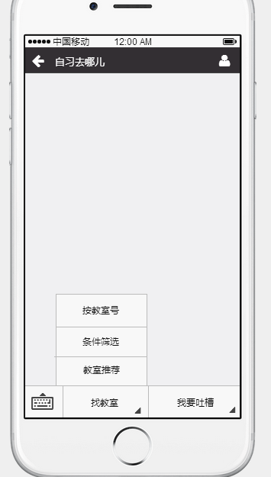

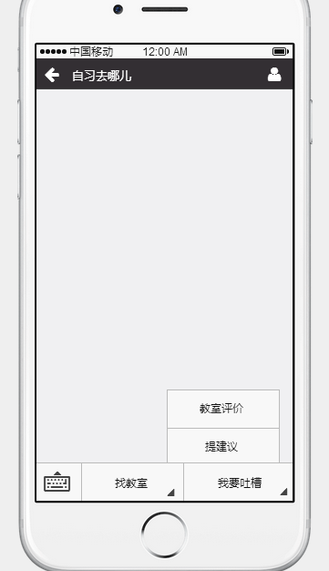

### 界面-2用户按教室号精确查找界面原型

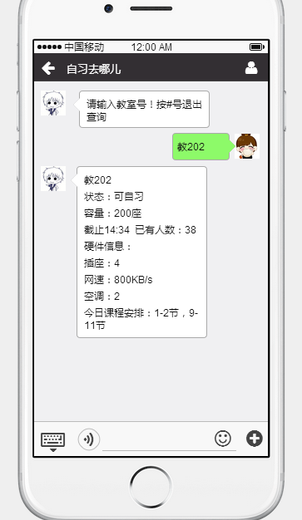

### 界面-3用户按条件筛选自习教室界面原型

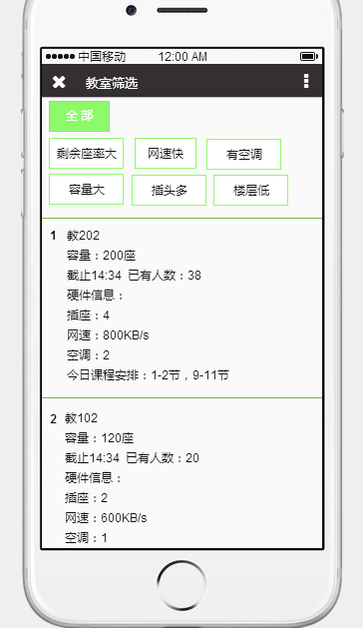

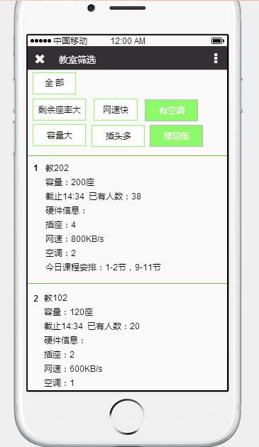

## 界面-4用户使用自习教室推荐界面原型

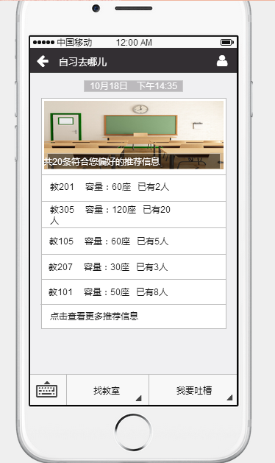

## 界面-5用户评价教室界面原型

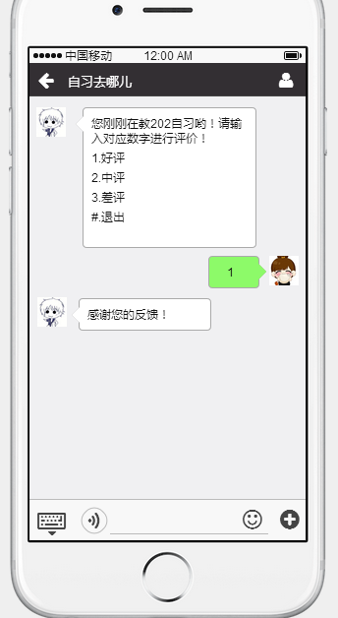

## 3.1.2 硬件接口

系统与教室摄像头建立连接。

## 3.1.3 软件接口

系统使用微信公众平台接口

系统与大学教务系统对接

## 3.1.4 通信接口

用户必须在连接互联网的情况下才可以使用本系统，因此客户端服务器端均需与互联网联通并保证数据传输的安全性。

具体接口协议：

TCP/IP通信协议接口

GSM/CDMA/LTE无线通信协议接口

防火墙通信接口

### 3.2 功能需求

## 3.2.1 系统特性1

3.2.1.1 特性描述

教室物理配置信息录入。服务号管理员要能通过系统提供的接口录入及更新每个教室的详细配置信息。

3.2.1.2 刺激/响应序列

|  |  |  |
| --- | --- | --- |
| 编号 | 刺激 | 响应 |
| 1 | 服务号管理员输入登录口令 | 系统进行验证，进入管理员界面 |
| 2 | 管理员请求录入教室配置信息 | 系统显示配置信息录入界面 |
| 3 | 管理员输入教室编号，提交查询 | 系统显示对应教室的配置信息 |
| 4 | 管理员录入教室信息，并确认提交 | 系统验证输入完整性，正确性，提示录入成功，显示更新后的教室信息里列表 |
| 5 | 管理员录入教室信息，并确认提交 | 系统验证输入完整性，正确性，提示录入信息不正确 |

|  |  |  |
| --- | --- | --- |
| 编号 | 刺激 | 响应 |
| 1 | 管理员请求更新教室信息 | 系统显示教室信息编辑界面 |
| 2 | 管理员按要求录入新的配置信息，并确认提交 | 系统提示信息更新成功 |

|  |  |  |
| --- | --- | --- |
| 编号 | 刺激 | 响应 |
| 1 | 管理员请求删除教室信息 | 系统提示输入教室编号 |
| 2 | 管理员输入教室编号，并确认提交 | 系统提示删除成功 |

3.2.1.3 相关功能需求

|  |  |  |
| --- | --- | --- |
| 需求编号 | 需求内容 | 需求优先级 |
| R1 | 系统可以根据用户给定的教室编号找到合适的自习教室 | 5 |
| R3 | 系统可以根据用户选定的筛选条件（如是否有网，插座有几个，教室人数）找到合适的自习教室 | 5 |
| R4 | 系统应当向用户推荐适合的教室 | 4 |
| R6 | 系统应当每日与教务系统同步 | 5 |
| R7 | 系统应当对管理员身份进行验证 | 5 |
| R8 | 系统应当对管理员输入的信息进行完整性验证 | 2 |

## 3.2.2 系统特性2

3.2.2.1 特性描述

按教室号查找教室。用户能根据教室号查询到该教室的实时的详细信息 3.2.2.2 刺激/响应序列

|  |  |  |
| --- | --- | --- |
| 编号 | 刺激 | 响应 |
| 1 | 用户请求查询教室信息 | 系统提示用户选择查询方式 |
| 2 | 用户选择按教室号查询 | 系统提示用户输入教室号 |
| 3 | 用户输入教室号 | 系统按教室号检索教室实时信息，并返回结果，包括已有人数，网速，是否可用，插头数，座位数等 |
| 4 | 用户输入教室号 | 系统提示教室号输入有误，请重新输入 |
| 5 | 用户退出教室号查询 | 系统返回自习去哪儿主界面 |

3.2.2.3 相关功能需求

|  |  |  |
| --- | --- | --- |
| 需求编号 | 需求内容 | 需求优先级 |
| R1 | 系统可以根据教室编号找到对应自习教室的实时信息 | 5 |
| R2 | 系统应当实时更新教室信息 | 5 |
| R6 | 系统应当每日与教务系统同步 | 5 |
| R9 | 系统应检查用户输入的教室号是否正确 | 2 |
| R13 | 系统定期获取教务网教室安排信息入库 | 1 |

## 3.2.3 系统特性3

3.2.3.1 特性描述

按条件筛选教室。用户能够通过条件组合筛选出符合条件的自习教室列表。 3.2.3.2 刺激/响应序列

|  |  |  |
| --- | --- | --- |
| 编号 | 刺激 | 响应 |
| 1 | 用户请求查询教室信息 | 系统提示用户选择查询方式 |
| 2 | 用户选择按条件筛选查询 | 系统显示初始筛选查询主界面，包括可筛选条件及自习教室综合情况排序列表，列表包括教室号，已有人数，网速，是否可用，插头数，座位数等 |
| 3 | 用户选择一项筛选条件 | 系统根据该条件对自习教室进行排序，并显示排序结果列表 |
| 4 | 用户继续选择一项筛选条件 | 系统将已有排序结果根据该条件对自习教室进行排序，并显示新的排序结果列表 |
| 5 | 用户选择全部 | 系统显示自习教室综合情况排序列表 |
| 6 | 用户退出条件筛选查询 | 系统返回自习去哪儿主界面 |

3.2.3.3 相关功能需求

|  |  |  |
| --- | --- | --- |
| 需求编号 | 需求内容 | 需求优先级 |
| R3 | 系统可以根据用户选定的筛选条件（如是否有网，插座有几个，教室人数）找到合适的自习教室 | 5 |
| R2 | 系统应当实时更新教室信息 | 5 |
| R6 | 系统应当每日与教务系统同步 | 5 |
| R10 | 系统应当可以对筛选结果进行排序 | 3 |
| R13 | 系统定期获取教务网教室安排信息入库 | 1 |

## 3.2.4 系统特性4

3.2.4.1 特性描述

推荐教室。系统能根据用户的偏好记录给用户推荐合适的自习教室。 3.2.4.2 刺激/响应序列

|  |  |  |
| --- | --- | --- |
| 编号 | 刺激 | 响应 |
| 1 | 用户请求查询教室信息 | 系统提示用户选择查询方式 |
| 2 | 用户选择按教室推荐 | 系统根据用户去过的教室及实时情况进行算法教室推荐，并显示排序前10位的教室信息概要列表，包括教室号，已有人数 |
| 3 | 用户选择更多教室 | 系统显示所有推荐教室实时信息列表，包括教室号，已有人数，网速，是否可用，插头数，座位数等 |
| 4 | 用户选择重新推荐 | 系统根据用户去过的教室及实时情况重新进行算法教室推荐，并显示推荐结果 |
| 5 | 用户从概要列表中选择一项 | 系统显示该教室详细实时信息 |
| 6 | 用户退出教室推荐 | 系统返回自习去哪儿主界面 |

3.2.4.3 相关功能需求

|  |  |  |
| --- | --- | --- |
| 需求编号 | 需求内容 | 需求优先级 |
| R4 | 系统应当向用户推荐适合的教室 | 4 |
| R2 | 系统应当实时更新教室信息 | 5 |
| R6 | 系统应当每日与教务系统同步 | 5 |
| R11 | 系统应当能够根据过往数据分析应当推荐的教室 | 4 |
| R13 | 系统定期获取教务网教室安排信息入库 | 1 |

## 3.2.5 系统特性5

3.2.5.1 特性描述

评价教室。用户能够通过系统对使用过的自习教室进行好中差评，为他人提供参考。 3.2.5.2 刺激/响应序列

|  |  |  |
| --- | --- | --- |
| 编号 | 刺激 | 响应 |
| 1 | 用户请求进行教室评价 | 系统显示用户上次或当前去过的自习教室，提示输入评价编号 |
| 2 | 用户输入评价编号 | 系统提示评价成功，返回自习去哪儿主界面 |
| 3 | 用户输入评价编号 | 系统提示编号输入有误，请求再次输入 |
| 4 | 用户退出评价 | 系统返回自习去哪儿主界面 |

3.2.5.3 相关功能需求

|  |  |  |
| --- | --- | --- |
| 需求编号 | 需求内容 | 需求优先级 |
| R5 | 系统允许用户对教室进行好评差评形式的评价，并纳入教室排序考虑因素 | 2 |
| R12 | 系统应当检查用户输入编号的正确性 | 2 |
| R14 | 系统记录用户使用过的自习教室编号 | 2 |

### 3.3 约束

|  |  |
| --- | --- |
| **ID** | **内容** |
| CON1 | 系统要通过微信服务号提供服务 |
| CON2 | 系统要对教室人数实时进行分析 |
| CON3 | 系统在学期末时要保证连续提供服务不宕机 |

### 3.4 性能需求

|  |  |  |
| --- | --- | --- |
| **类别** | **ID** | **需求内容** |
| 速度 | PR1 | 更新数据库的时间<1min |
| PR2 | 响应用户的时间<0.5s |
| PR3 | 查询时间<1s |
| 容量 | PR4 | 系统至少能储存1万条教室信息 |
| 负载 | PR5 | 系统在200个用户并发时在 90%的时间内能正常工作 |
| 实时性 | PR6 | 系统要每日与教务处同步课程信息 |
| PR7 | 系统应当对教室人数信息进行实时更新 |

### 3.5 质量属性

|  |  |  |
| --- | --- | --- |
| **ID** | **特性** | **需求内容** |
| QR1 | 功能性 | 系统满足用户所需要的所有需求，功能完备 |
| QR2 | 可移植性 | 系统初期以微信服务号的形式运营，因此可同时存在于iOS、Android、Windows Phone、PC、Mac等平台 |
| QR3 | 可维护性 | 系统易于维护，易于进行修改和缺陷剔除 |
| QR4 | 效率 | 系统可以做到实时分析教室人数 |
| QR5 | 可靠性 | 系统在崩溃时能自动保存数据，确保数据不会丢失；  因软件缺陷而导致的故障频率低 |
| QR6 | 可用性 | 系统界面简洁明了，用户可以短时间内学会使用该系统 |

### 3.6 其他需求

|  |  |
| --- | --- |
| **ID** | **内容** |
| 1 | 系统要定期备份数据库，保证数据安全 |
| 2 | 要有人负责采集教室硬件条件并录入到数据库 |

# 附录

### 附录a：数据申明：

* 教室信息包括：

教室号、插座数、座位数、网络状况、距开水房的距离、空调风扇情况、据洗手间的距离、教室人数、教室课程信息

* 教室评分信息包括：

教室号、评价得分、评价人、历史均分

* 用户偏好信息包括：

用户名、偏爱教室类型、偏爱教室位置、偏爱教室网络、偏爱教室人数、偏爱教室插座数